Tillsynsbegäran – information om höga naturvärden i avverkningsanmälan A 15977-2024 i Ragunda kommun

Detta dokument behandlar höga naturvärden i avverkningsanmälan A 15977-2024 i Ragunda kommun. Denna avverkningsanmälan inkom 2024-04-23 13:46:27 och omfattar 12,1 ha.

Vi begär härmed att Skogsstyrelsen fattar beslut enligt miljöbalken som säkerställer att skogens höga naturvärden bevaras samt säkerställer att EU-lagstiftning efterlevs och att artskyddsbrott förhindras. Vi önskar även ta del av de ställningstaganden och beslut som myndigheterna meddelar till följd av aktuell avverkningsanmälan och föreningens inlaga (se 34 § förvaltningslagen).

Nedan beskrivs fynd av naturvårdsarter som gjorts i det avverkningsanmälda området.

# Naturvårdsarter

I avverkningsanmälan har följande 7 naturvårdsarter hittats: blanksvart spiklav (NT), dvärgbägarlav (NT), garnlav (NT), mörk kolflarnlav (NT), ullticka (NT), vedflamlav (NT) och dropptaggsvamp (S). Av dessa är 6 rödlistade. För rödlistade arter har rödlistekategorin angivits inom parentes. Arter som är signalarter enligt Skogsstyrelsen har markerats med (S).

De påträffade naturvårdsarterna är ett tydligt kvitto på att detta rör sig om en skog med höga naturvärden. I Figur 1 visas en karta över det avverkningsanmälda området, där samtliga fyndplatser för naturvårdsarter som finns registrerade på Artportalen har markerats.

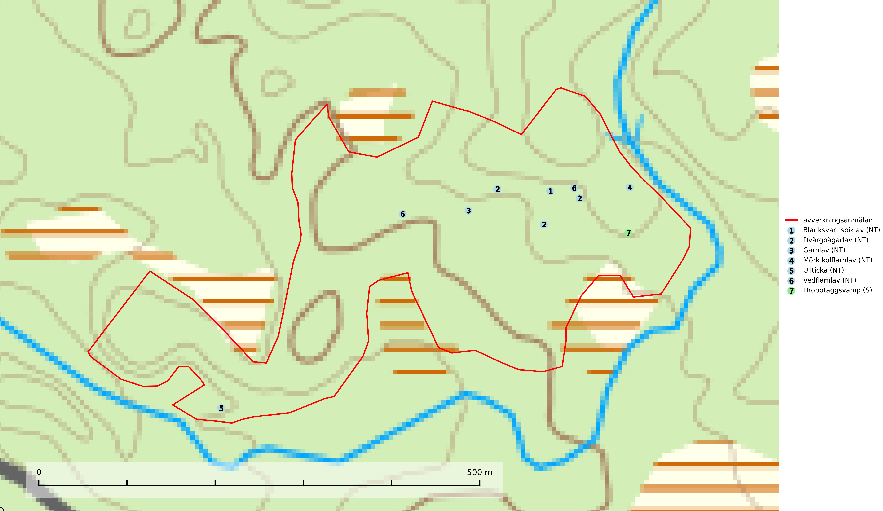

Figur 1. Fyndplatser för naturvårdsarter i det avverkningsanmälda området (röd linje). Markörer utan svart kant är placerade på fyndplatsen. Markörer med svart kant är placerade vid sidan av fyndplatsen och har ett svart streck som visar fyndplatsens exakta position. Kartans mittpunktskoordinat är N 7015135, E 568236 i SWEREF 99 TM.

**Blanksvart spiklav (NT)** förekommer på torr, hård, gammal kärnved men även på äldre ytved av tall i naturskogsartade bestånd med begränsad brandpåverkan och ostörd hydrologi. Skogsbruksåtgärder på eller i närheten av lokaler med blanksvart spiklav utgör ett hot. Naturskogsartade öppna tall- och barrblandskogar med blanksvart spiklav indikerar höga biologiska värden och bör bevaras (SLU Artdatabanken, 2024).

**Dvärgbägarlav (NT)** förekommer över hela Sverige på gammal hård ved, huvudsakligen på tall men i södra Sverige även på ek. Veden utgörs framförallt av grova stubbar, lågor och grenar. Substratet har blivit sällsyntare och nybildning av substrat sker bara i begränsad omfattning. Arten hotas av att grova lågor blir allt sällsyntare i dagens kulturskogar samt att nybildningen av lämpliga substrat går mycket långsamt. En riklig tillgång på gamla tall- eller eklågor måste säkerställas på artens lokaler (SLU Artdatabanken, 2024; Nitare & Skogsstyrelsen, 2019).

**Garnlav (NT)** är en utpräglad barrskogsart som ibland kan drapera träden i norrländska grannaturskogar med hög luftfuktighet. Den förekommer även i talldominerade bestånd där den, förutom i trädens grenverk, påträffas hängande över ojämnheter i tallbarken. Arten har minskat starkt i södra och mellersta Sverige och den minskar även i sitt nordliga utbredningsområde. Orsaken till tillbakagången beror främst på slutavverkningar av naturskogsartade skogar. Bestånd med riklig förekomst bör regelmässigt sparas. Garnlav är värdväxt för den mycket sällsynta och akut hotade fjärilen barrskogslavfly (CR) som hör hemma i boreala barrskogar med riklig förekomst av värdväxten. Tidigare kunde arten konstateras årligen på flera platser vid Dala-Floda i Dalarna innan lokalerna kalavverkades. Senaste fyndet i landet av barrskogslavfly är från år 2000 då den påträffades vid Högberget i Sollefteå kommun (SLU Artdatabanken, 2024).

**Mörk kolflarnlav (NT)** är brandberoende och växer nästan uteslutande på kolad hård kärnved av tall. Arten förekommer främst i glesa, öppna tall- och blandbarrskogar av naturskogskaraktär och etableringen verkar ske sent efter brand, kanske först efter 100–300 år. Mörk kolflarnlav indikerar skog med höga naturvärden och vanligast är att den påträffas på rester av nedbrunna torrakor och högstubbar och lågstubbar som är så grova att hela innandömet är urbränt. Tall- och blandbarrskogar av naturskogskaraktär med spår av återkommande bränder hyser höga biologiska värden och bör skyddas (SLU Artdatabanken, 2024).

**Ullticka (NT)** är knuten till restbestånd av barrnaturskog och förekommer med ett tydligt optimum i orörda eller måttligt påverkade gamla granskogar där det föreligger viss kontinuitet av grov död ved. Ullticka är en bra signalart inom hela sitt utbredningsområde och i södra Sverige är den sällsynt och en god signalart för skyddsvärda granskogsmiljöer. Den hotas av avverkning och fragmentering av naturskog och äldre granskog med lång trädkontinuitet. På ullticka kan ibland ulltickeporing (VU) påträffas - det är en sällsynt ticka som nyligen delats upp i tre olika arter: *Skeletocutis brevispora* (ulltickeporing)*, Skeletocutis delicata och Skeletocutis exilis*. De två sistnämnda arterna står för närvarande (2020) som ej bedömda i rödlistan (SLU Artdatabanken, 2024; Nitare & Skogsstyrelsen, 2019; Miettinen & Niemelä, 2018).

**Vedflamlav (NT)** växer på gammal hård och torr, exponerad kärnved av tall, främst på högstubbar i ljusöppna lägen, t.ex. vid och på myrar, sjökanter, i glesa hällmarkskogar och i brandpräglade tallnaturskogar. Substratet nyskapas i begränsad omfattning och arten är en utmärkt indikator på höga naturvärden i denna skogstyp. Tall- och barrblandskogar med naturskogskaraktär och spår av bränder har ofta höga biologiska värden och bör skyddas (SLU Artdatabanken, 2024).